Практическая работа в PowerPoint № 5.
Ход работы
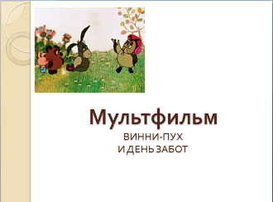
Тема: Использование видеороликов.
Задание 1.
- Запустить приложение PowerPoint.
- Создать новую презентацию. Установить произвольный шаблон дизайна слайдов.
- Оформить титульный слайд по образцу, поместив на него картинку из файла Винни1.jpg
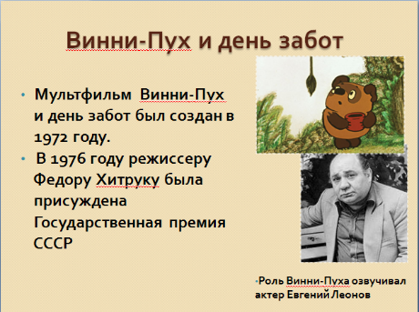
- Добавить к слайдам звуковое сопровождение. Для этого выполнить команду меню Вставка → Фильм и звук → Звук из файла… и выбрать файл с песней из мультфильма.
- Реализовать звучание песни на протяжении 3 слайдов. Для этого в Области задач выбрать пункт Настройка анимации, выполнить двойной щелчок на эффекте и в открывшемся окне установить вариант Закончить после 3-го слайда.
- Создать новый слайд с разметкой Заголовок, текст, объект. Для этого на панели инструментов Форматирование нажать кнопку Создать слайд. В Области задач выбрать соответствующую разметку. Ввести текст заголовка и текст слайда. Вставить две картинки из файлов Винни2.jpg, Винни3.jpg
- Создать новый слайд с разметкой Заголовок и текст. В области текста поместить список создателей мультфильма. Растянуть текстовую рамку вниз за границу слайда. Для удобства можно уменьшить масштаб отображения слайда. Настроить для текста эффект анимации Вход → Другие эффекты…→ Сложные: Титры. В Области задач выполнить двойной щелчок по эффекту, в открывшемся диалоговом окне в дополнительных параметрах в списке После анимации выбрать вариант После анимации скрыть.
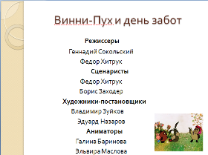
Текст для слайда:
Режиссеры
Геннадий Сокольский
Федор Хитрук
Сценаристы
Федор Хитрук
Борис Заходер
Художники-постановщики
Владимир Зуйков
Эдуард Назаров
Аниматоры
Галина Баринова
Эльвира Маслова
Виолетта Колесникова
Анатолий Солин
Елена Малашенкова
Юрий Бутырин
Мария Мотрук
Ольга Орлова
Геннадий Сокольский
Наталия Богомолова
Оператор
Михаил Друян
Директор
Любовь Бутырина
Композитор
Моисей Вайнберг
Звукооператор
Георгий Мартынюк
Редактор
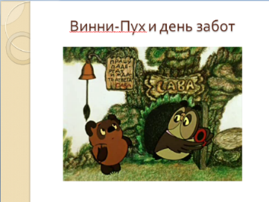
Раиса Фричинская
Роли озвучивали:
Евгений леонов (Винни-Пух)
Зинаида Нарышкина (Сова)
Ия Саввина (Пятачок)
Эраст Гарин (Ослик Иа)
Владимир Осенев
- Создать четвертый слайд. Поместить на слайд файл с мультфильмом. Для этого выполнить команду меню Вставка → Фильм и звук → Фильм из файла… В области задач выполнить двойной щелчок по эффекту. В открывшемся диалоговом окне на вкладке Параметры фильма установить флажок разворачивать во весь экран.
- Настроить смену слайдов. Для этого выполнить команду Показ слайдов → Смена слайдов и в Области задач выбрать вариант Открывание вниз, убрать флажок по щелчку, установить флажок автоматически после. Установить время смены слайдов – 3с. Нажать кнопку Применить ко всем слайдам.
- Просмотреть полученную презентацию.
Сохранить презентацию в личной папке с именем PowerPoint5.

